Отчёт о лабораторной работе
  - Лабораторная работа №2
Скалозуб Александр
Содержание

Список иллюстраций

Список таблиц

Цель работы
Получить представление о работе с учётными записями пользователей и группами пользователей в операционной системе типа Linux.

Задание
Поработать с учетными записями

Ход выполнение лабораторной работы
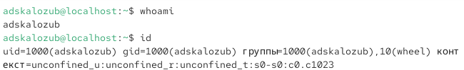
Рис 1. Определяем пользователя и его принадлежности
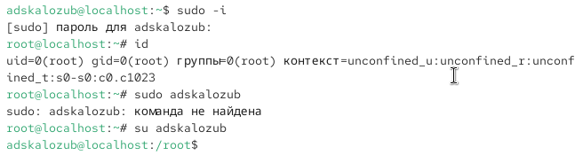
Рис 2. определяем принадлежность админа
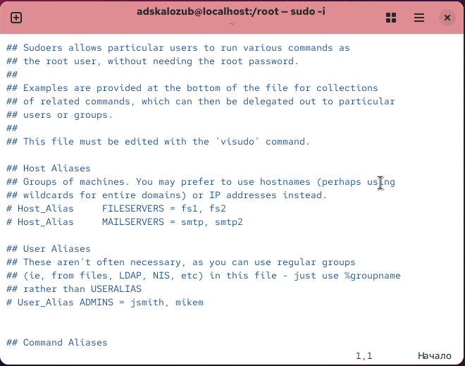
Рис 3. открываем файл sudoers в редакторе vi и изменяем параметр %wheel
Рис 4. создаем пользователя alice и даем ему пароль в принадлежности wheel
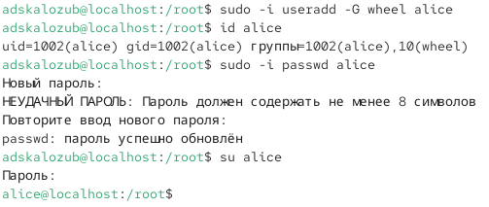
Рис 5. Создаем пользователя bob и делаем те же манипуляции
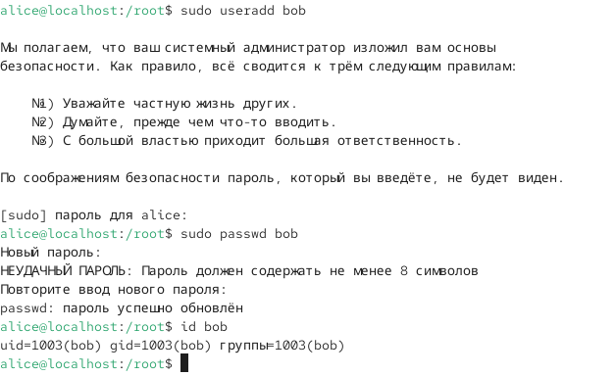
Рис 6. проверяем create_home на параметр yes
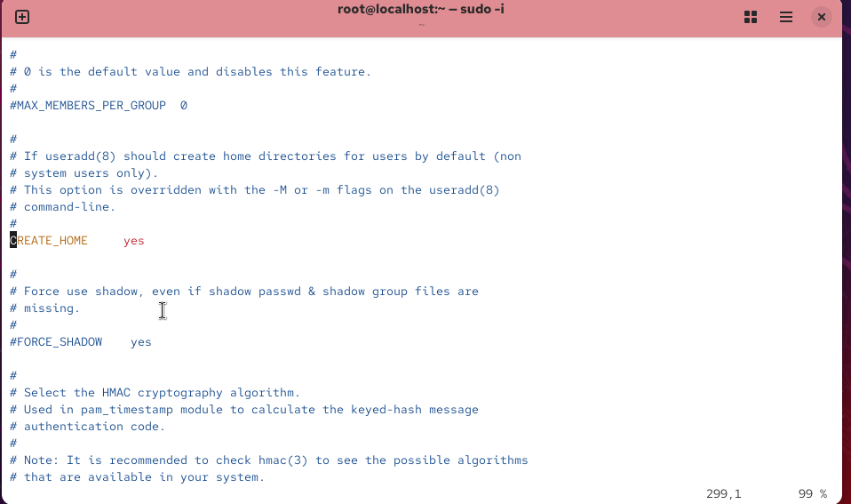
Рис 7. проверяем usergroups_enab на значение no и меняем его на no
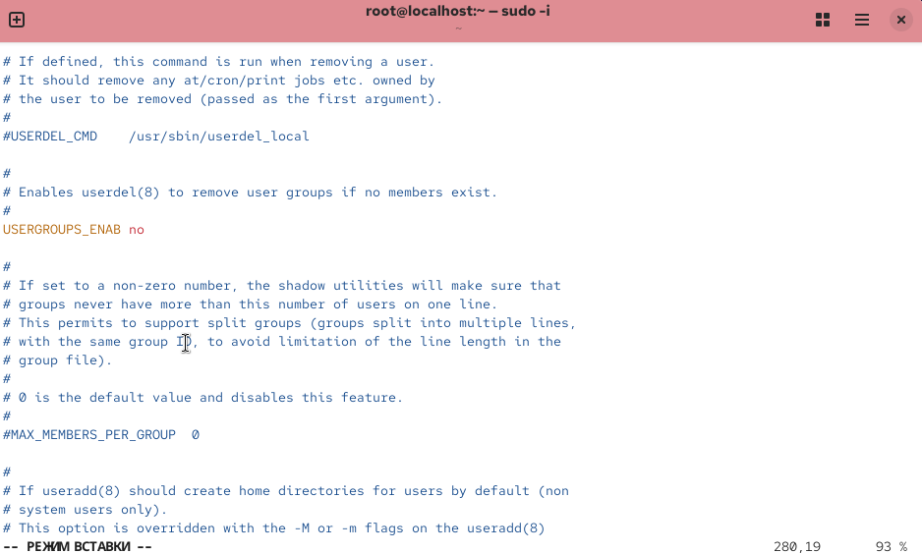
Рис 8. создаем директории
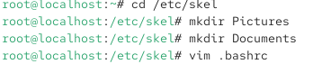
Рис 9. работаем с имеющимися пользователями
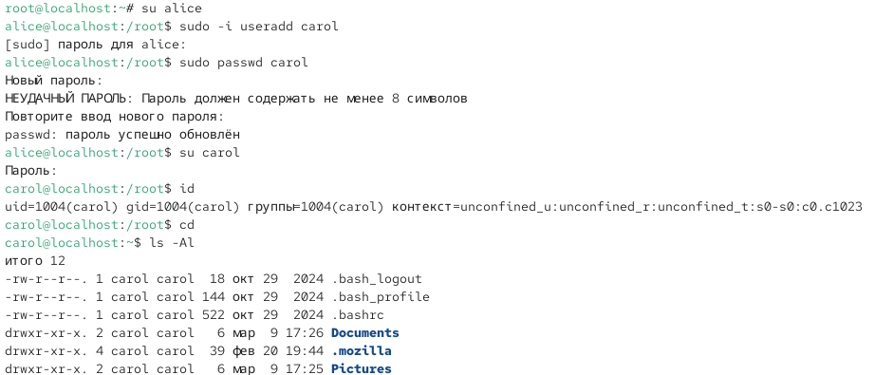
Рис 10. Работаем с пользователями
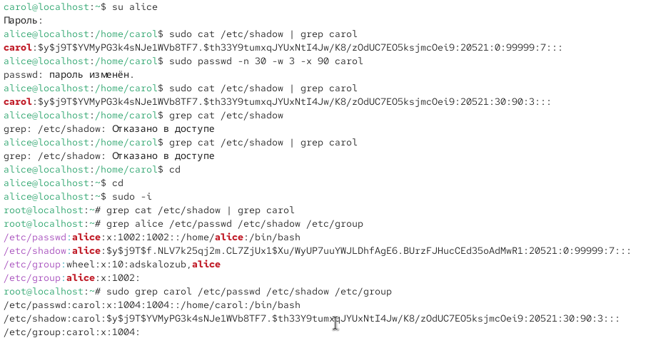
Рис 11. Работаем с группами

Выводы
Мы научились работать с группами и пользователями в linux

Ответы на контрольные вопросы
- Команды для получения информации об идентификаторе и группах пользователя:
id (например, id alice)
- UID пользователя root: 0.
Команда для узнать UID: id -u или id alice.
- su — переключение пользователя, требует пароль.
sudo — выполнение команды с правами другого пользователя (обычно администратора), требует пароль.
- Параметры sudo определяются в файле /etc/sudoers.
- Для безопасного изменения конфигурации sudo: использовать команду visudo.
- Пользователь должен быть членом группы sudo или wheel (зависит от дистрибутива).
- Файлы/каталоги: /etc/passwd (для параметров учётных записей), /etc/shadow (секреты паролей).
Примеры настроек: shell по умолчанию, домашний каталог.
- Информация о группах хранится в /etc/group.
Для пользователя alice: строка вида alice:x:1001 (группа основная).
- Команды: chage, passwd –status, passwd –expire.
- Используйте команду vipw или vigr — для безопасного редактирования /etc/passwd и /etc/group. Они обеспечивают предотвращение повреждения файлов и проверку синтаксиса.

